HISTORIA DE USUARIO 0007

REGISTRO DEL ÁRBOL DE OBJETIVOS PROGRAMAS PRESUPUESTARIOS P016

PROYECTO:

DISEÑO E IMPLEMENTACIÓN DEL SISTEMA DE PLANEACIÓN, SEGUIMIENTO Y EVALUACIÓN

DOCUMENTO

PREPARADO PARA:



DOCUMENTO

PREPARADO POR:

CONTROL DE VERSIONES

|  |  |  |  |  |
| --- | --- | --- | --- | --- |
| ELABORÓ | REVISÓ | VERSIÓN | FECHA DE ENTREGA | FECHA DE ACTUALIZACIÓN Y ENTREGA |
| Azael Nieves Ramírez | Alejandro López León | 1.0 | 21/08/23 | 21/08/23 |
|  |  |  |  |  |
|  |  |  |  |  |

SECCIÓN DE FIRMAS

|  |  |  |
| --- | --- | --- |
| Responsable  Juan C. Velázquez Martínez  Scrum Máster  Tecnología con un enfoque humano Kohmi, S. de R.L. de C.V. | Validó  Gloria Natali Guillén Valencia  Subdirectora de Área  Comisión Nacional para la Mejora Continua de la Educación | Autorizó  Adrián Castelán Cedillo  Director General  Comisión Nacional para la Mejora Continua de la Educación |

ÍNDICE DE CONTENIDO

1 DESCRIPCIÓN DE LA HISTORIA 4

2 ELEMENTOS DE CALIDAD 4

2.1. Escenario principal 4

2.2. Escenarios alternos 5

3. CRITERIOS DE ACEPTACIÓN 6

4. PROTOTIPO / DISEÑO 6

# DESCRIPCIÓN DE LA HISTORIA

Como usuario necesito contar con una etapa de registro denominada “Árbol de objetivos”, dentro del programa presupuestario P016, que me permita obtener, presentar y modificar la información del árbol del problema registrada en la etapa anterior, pero redactando el contenido en un sentido positivo y con esto poder obtener la representación del esquema árbol de objetivos.

|  |  |
| --- | --- |
| Precondiciones y Postcondiciones | |
| Pre-001 | Es necesario que el usuario haya finalizado el registro de información en la etapa del árbol del problema. |
| Pre-002 | El usuario (consultor, administrador, enlace, supervisor, planeación, presupuesto) tiene acceso al programa presupuestario P016 y cuenta con los permisos adecuados para acceder a la funcionalidad del "Árbol del Problema". |
| Pre-003 | El sistema deberá obtener y presentar la información registrada en el árbol del problema para la edición del texto en sentido positivo. |
| Pre-004 | El sistema mostrara un encabezado con los elementos de identificación junto con el menú de navegación y consulta. |
| Post-001 | Una vez registrada y almacenada la información la opción para descargar el esquema del "Árbol de objetivos", deberá de estar habilitada, y la descarga deberá de ser en formato de imagen o archivo PDF, para su posterior uso. |
| Post-002 | Una vez editada y almacenada la información el usuario podrá obtener una vista del "Árbol de objetivos". |

Tabla 1 – Precondiciones y Postcondiciones

# ELEMENTOS DE CALIDAD

El sistema ofrecerá al usuario una pantalla que permitirá identificar el propósito u objetivo central de manera sencilla y obtener la representación gráfica.

### **Escenario principal**

* Una vez que se ha completado el registro y almacenado de información en el árbol del problema, el sistema presenta un área de trabajo para editar la información.

En este árbol habrá cuatro categorías que podrán únicamente estar relacionadas entre ellas, descritas a continuación:

1. El sistema obtiene y presenta la siguiente información:
   1. Categoría fin.
   2. Campo Fin: en este campo se muestra el texto registrado en el campo efecto del problema público con la opción de ser editado, repetir lo anterior en caso de existir más de un registro del campo efecto. (al ser mostrado en el esquema deberá de tener un color xx).
   3. Categoría propósito.
   4. Campo propósito (objetivo central): en este campo se muestra el texto registrado en el campo problemática central del problema público con la opción de ser editado (al ser mostrado en el esquema deberá de tener un color xx).
   5. Categoría medio.
   6. Campo medio: en este campo se muestra el texto registrado en el campo causas del problema público con la opción de ser editado, repetir lo anterior en caso de existir más de un registro del campo causa y sub causas. (al ser mostrado en el esquema deberá de tener un color xx).
   7. Opción actividad: por cada causa o sub causa el sistema presenta esta opción la cual permite al usuario señalar una causa como actividad, (al ser mostrado en el esquema deberá de tener un color xx).
   8. Opción componente: por cada causa o sub causa el sistema presenta esta opción la cual permite al usuario señalar una causa como componente, (al ser mostrado en el esquema deberá de tener un color xx).
   9. Opción agregar medio: esta opción le permite al usuario registrar un nuevo medio con las opciones de activada y componente para identificarlo como uno de ellos.
   10. Opción de guardar: que permite al usuario guardar la información editada y habilitará las opciones de “mostrar esquema” y “editar”.
   11. Opción de editar: permitirá al usuario realizar modificaciones de texto, agregar o quitar (medios)causas o (fin)efectos y se habilitará cuando el usuario realice el guardado de información modificada.
   12. Opción de mostrar esquema: se habilitará cuando se realice el guardado de información y se mostrará de manera grafica la información registrada.
   13. Opción de descarga: esta opción se habilita una vez que el usuario guardo la información registrada y le permite al usuario descargar el esquema en formato PDF o en formato png.
   14. Opción de siguiente o anterior: que permite al usuario pasar a la siguiente etapa de registro o regresar a una anterior en caso de ser necesario.

### **Escenarios alternos**

* Una vez concluido la modificación y almacenado de información en el árbol de problema, el sistema habilitará la opción que le permitirá al usuario visualizar el esquema de la siguiente manera:

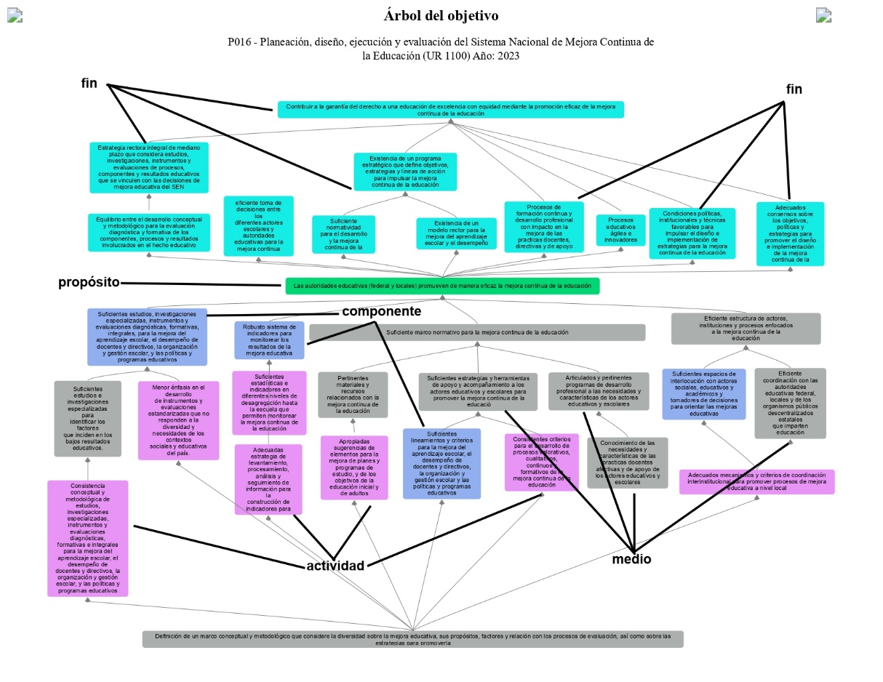

# CRITERIOS DE ACEPTACIÓN

A continuación, se describen los criterios de aceptación:

|  |  |
| --- | --- |
| Objeto | Descripción |
| CA-001 | El sistema obtendrá y presentará la problemática central, registrado en la etapa del árbol de problema. |
| CA-002 | Los efectos serán ubicados en la parte superior del nodo "Propósito" y serán representadas dentro de la categoría "Fin". |
| CA-003 | Las causas serán ubicadas en la parte inferior del nodo “Propósito” y podrán clasificarse en las categorías de "Medio", "Actividad" o "Componente". |
| CA-004 | Los nodos estarán relacionados solo con otros de la misma categoría. No obstante, todos los nodos, establecerán conexiones con el nodo central representativo del propósito. |
| CA-005 | Los fines (efectos) y medios (causas) estarán en modo editable. |
| CA-006 | La pantalla del "Árbol de Objetivos" debe ser amigable y fácil de usar, con elementos visuales claros y bien organizados. |
| CA-007 | Los colores asignados a cada categoría deberán ser claros para garantizar una adecuada identificación del texto al momento de descargar el esquema en el formato requerido. |
| CA-008 | Los campos de entrada de texto deben tener una longitud de 400 caracteres para acomodar información relevante, evitando limitaciones innecesarias. |
| CA-009 | Se debe permitir la descarga del esquema en formato PDF o imagen. |

Tabla 2 - Criterios de aceptación.

# PROTOTIPO / DISEÑO

A continuación, se muestra la representación gráfica del prototipo a desarrollar:

|  |  |
| --- | --- |
| Entrada:  El usuario ingresa a la pantalla y visualiza el área de trabajo donde se precargará la información del árbol de problemas en el objetivo para facilitar los ajustes en positivo tanto del nodo central como de los nodos inferiores y superiores.  Salida:  El usuario interactúa con el área de trabajo implementando los ajustes y modificaciones. |  |

# 